Meno: __________________________ Trieda: _________________

- Соедините выражения. (Pospájajte výrazy.)

- весёлый
- умный
- добрый
- дружелюбный
- воспитанный
- честный
- энергичный
- приятный
- противный
- скромный
- múdry
- protivný
- energický
- veselý
- skromný
- priateľský
- príjemný
- čestný
- vychovaný
- dobrý

- Дополните окончания прилагательных: (Doplňte koncovky prídavných mien.)
На дискотеке Павел познакомился с Соней – весёлой девушкой со стройн___ фигурой с кудряв___ волосами и весёл___ глазами. К светл___ джинсам она надела бел___ кофточку. Соня сказала Павлу, что кроме интересн___ романов она любит читать спортивн___ журналы. Она очень увлекается красив___ и дорог___ вещами. В бел___ кофточке и в светл___ джинсах она выглядела отлично! Но, к сожалению, после дискотеки у Павла не было нов___ кошелька.

- Опишите юноша по картинке: (Opíšte mladého muža na obrázku:)
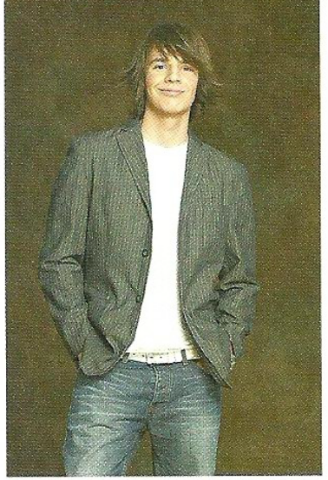

- Выберите правильную форму имён прилагательных: (Vyberte správny tvar prídavného mena:)

Это ............ автомобиль.
- красивый
- красивая
- красивое
- красивые
Я пишу письмо ............ друзьям.
- русский
- русскому
- русским
- русской
Анна любит носить ............ юбки.
- модная
- модные
- модное
- модный
Он отлично владеет ............ языком.
- китайский
- китайского
- китайским
- по-китайски
Мы переехали из ............ города в деревню.
- большого
- большой
- большая
- большой
Он приехал из ............ деревни.
- далёкая
- далека
- далёк
- далёкой
Я сдал ............ экзамен.
- трудный
- трудная
- трудные
- трудное
В городе много ............ зданий.
- современного
- современный
- современных
- современные
Ты уже прочитал ............ газету?
- сегодняшняя
- сегодняшнее
- сегодняшнюю
- сегодняшние
В ............ магазине я купил бутылку воды.
- близкий
- близко
- ближайшем
- ближайший

HODNOTENIE:
Počet bodov: | Počet získaných bodov: | Percento: | Známka:
40 bodov
Milí študenti,
vypracovaný test mi posielajte do utorka 21.04.2020,

na e-mailovú adresu:tom1310@centrum.sk
Prajem Vám príjemnú prácu!

